广东电信中秋千兆盛宴话题营销事件
广 告 主：广东电信
所属行业：通信行业
执行时间：2022.12.01-12.31
参选类别：话题营销类
营销背景
国潮当道，在传统文化即潮流文化的当下，广东电信如何巧借国风跨界破壁出圈。
营销目标
话题内容最大化曝光，触达目标用户及年轻化群体，强调电信弘扬传统文化，提升品牌形象。
策略与创意
谈国风绕不开盛唐，最能呈现古人乐活情怀的要数中国十大传世名画《韩熙载夜宴图》。“以千兆产品为媒介，为美好生活设宴”，是电信想要传递给消费者的品牌价值。正值中秋传统佳节，电信利用现代元素还原盛世之景，打造一支一镜到底的国风长卷视频，再现古人大型轰趴现场，用古今生活的趣味碰撞，让人眼前一亮。
执行过程/媒体表现
创意执行：
为更直观地呈现古人千兆盛宴景象，我们运用真人演绎，拍摄视频版古风长卷，用一镜到底的方式呈现，让观者更沉浸其中。长卷视频以social语境进行描绘，将古人的乐活情怀，与现代生活写照相呼应，在共鸣中诠释智慧生活。
视频链接：https://www.xinpianchang.com/a12307780?kw
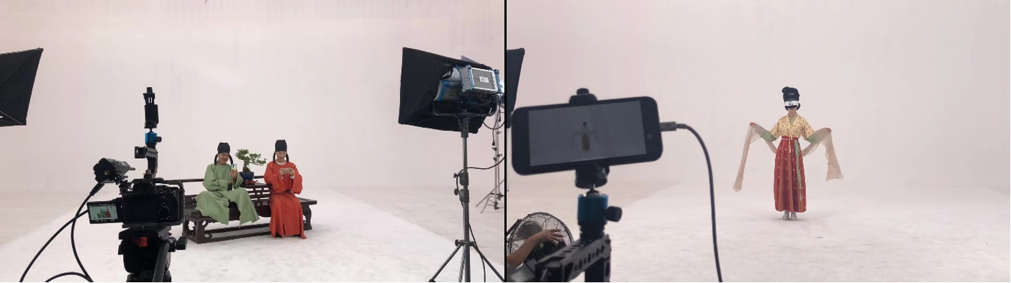
（拍摄花絮）

（画卷长图）
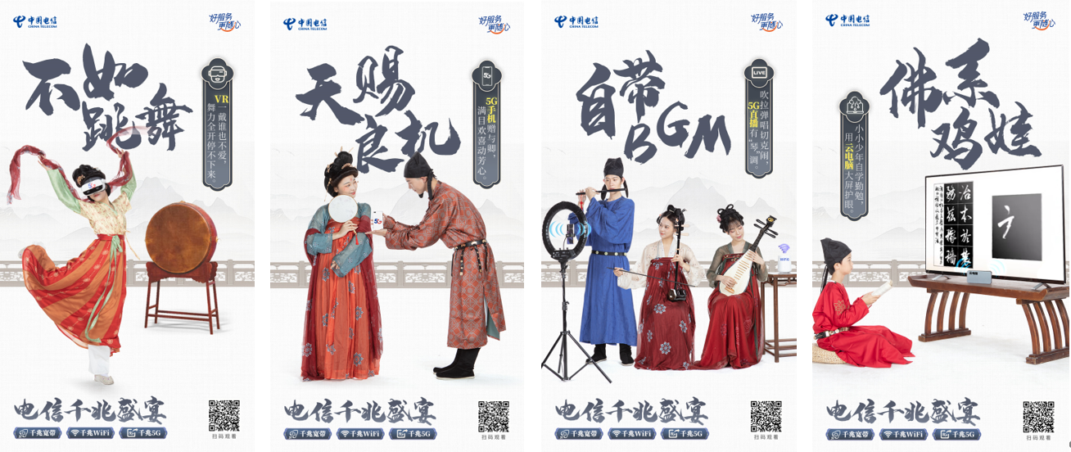
（海报 实际共九张）
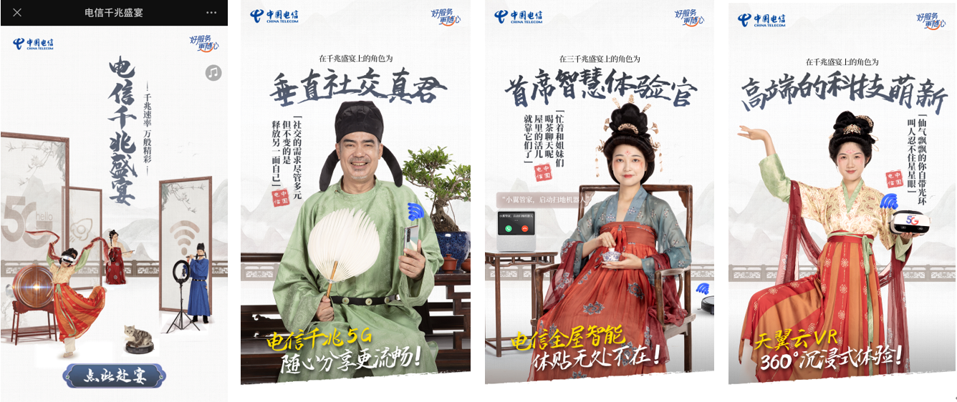
（互动H5 图一为首页，图二三四为用户生成画面）
H5链接：https://gddx.189goo.cn/o/gddx/summer/#/index
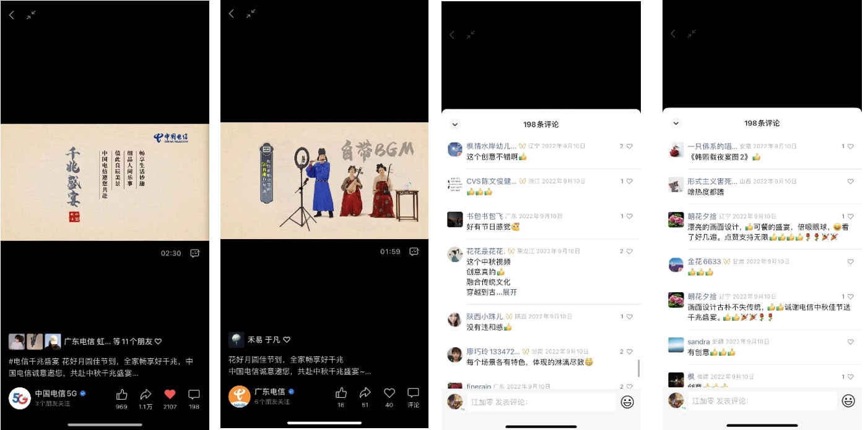媒体表现：
中秋传统佳节之际，以 #假如古代有千兆# 为话题，在微博、公众号、视频号平台发布国风长卷视频，借助强大的文化母体与激发好奇的话题设定，全网炒作。
营销效果与市场反馈
视频在电信最高权威官方号@中国电信 发布，省地市等59个官方号疯转，新周刊、南方周末等媒体大号也争相转发，业界对电信弘扬传统文化亦是喜闻乐见。
配合推文、系列海报、互动H5进行二次扩散，本轮 #假如古代有千兆# 话题总曝光逾1亿人次，视频播放量超387万，不仅赢得了广泛关注，品牌美誉度更是大大提升。

